

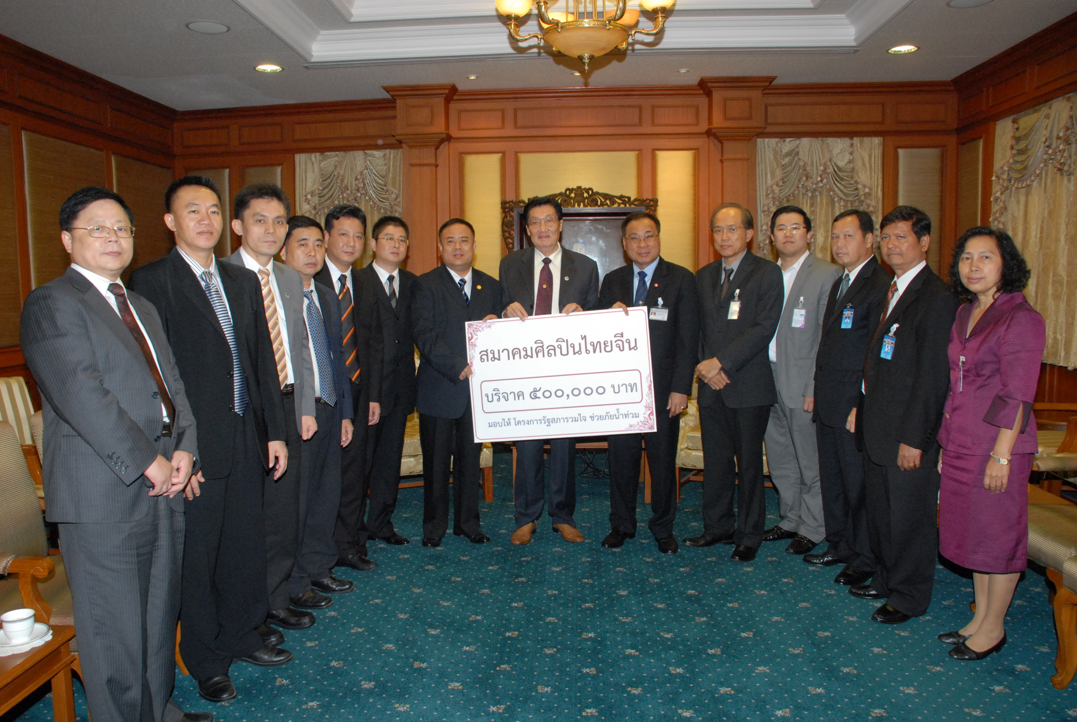

ศิลปินไทย-จีนมอบเงินบริจาคช่วยเหลือผู้ประสบภัยน้ำท่วม

นายสมศักดิ์ เกียรติสุรนนท์ (ที่ ๙ จากซ้าย) ประธานรัฐสภาและประธานสภาผู้แทนราษฎร รับมอบเงินบริจาค จำนวน ๕๐๐,๐๐๐ บาท จากนายไพศาล ฉายาวรกุล (ที่ ๘ จากซ้าย) ประธานสมาคมศิลปินไทย-จีน และนายบุญยงค์ ยงเจริญรัฐ (ที่ ๗ จากซ้าย) รองประธานสมาคมฯ เพื่อนำไปช่วยเหลือผู้ประสบภัยน้ำท่วมในโครงการรัฐสภารวมใจ ช่วยภัยน้ำท่วม ณ ห้องรับรอง ๒
อาคารรัฐสภา ๑ เมื่อวันก่อน

****************************************

